

Atradīsim Gulivera spēļu salu

COMU

***Scenārija nosaukums/ spēles nosaukums***: Atradīsim Gulivera spēļu salu

Skolēnu vecums:7 gadi

Laiks:15 minūtes

Saturs: Skaitļi, ģeometrija, lielumi un mēri

Nodarbības mērķis:Problēmu risināšana ar viencipara skaitļiem.

# Ievads

Šajā nodarbībā:

- matemātiski loģisko prasmju attīstīšana un darbību veikšana, atbildot uz uzdevumu, kas ietver četras darbības,

- izprast naudu, veicot naudas un laika aprēķinus.

- izprast mērvienību jēdzienus, atbildot uz uzdevumu, kas ietver šķidruma mērīšanu, garuma mērīšanu.

- izprast ģeometrisko figūru īpašības, atbildot uz uzdevumu, kas ietver ģeometrisko figūru perimetra un laukuma aprēķinu.

- attīstīt sociāli emocionālos aspektus, sadarbojoties komandā.

- mērķis ir attīstīt algoritmiskās domāšanas prasmes, dodot komandas robotiem.

Jūsu aktivitāte vedīs skolēnus pie scenārija, kurā viņi izmantos savas viencipara skaitļa problēmu risināšanas prasmes, izmantojot vecumam atbilstošu spēli!

## Resursi:

1. Spēļu grīda, kā redzama attēlā (spēļu telpas attēls tiks novietots šīs spēļu grīdas beigās).

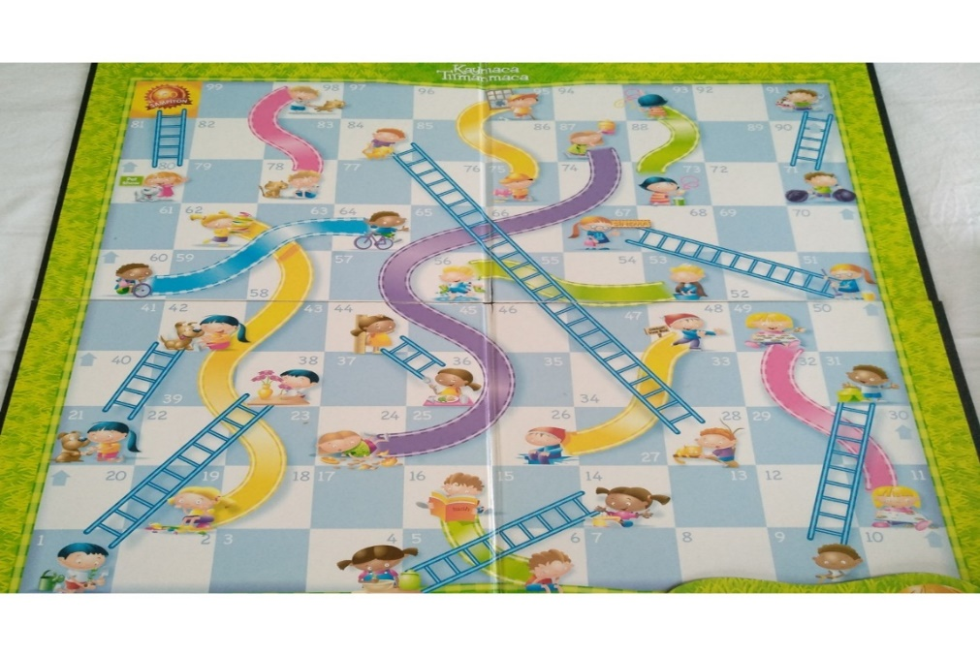

2. Divi roboti vai bultas

3. Kauliņi ar cipariem 9, 8, 7, 6, 5, 4 uz to virsmas

4. Problēmas kartes

SCENĀRIJA DETALIZĒTS APRAKSTS

Vai esat lasījuši Džonatana Svifta "Gulivera ceļojumus"? Viņš stāsta par ārsta vārdā Lemuela Gulivera ceļojumiem. Ārsts stāsta neparastus stāstus, ar kuriem viņš sastopas zemes gabalos, kur viņš patvērās pēc izdzīvojušajiem jūras negadījumiem, un kurus viņš ir piedzīvojis dažādās valstīs, kas viena par otru skaistākas. Protams, ārsta ceļojumi nav bijuši viegli. Lai nokļūtu dažās vietās, viņš mēroja ļoti grūtus ceļus. Vai tagad mēs palīdzēsim Gulveram kādā no šiem sarežģītajiem piedzīvojumiem? Sakiet ko? Gulivers sapņo, ka ir brīnišķīga spēļu sala. Uz šīs salas ir dzidra jūra, gardi augļi un jautras rotaļu vietas bērniem. Kad viņš no rīta pamostas, viņš uzreiz pēta, kā atrast šo salu. Viņš jautā cilvēkiem uz kuģa. Mazs zēns uz kuģa saka, ka viņš zina par šo salu. Viņš uzzīmē karti un saka, ka ar šīs kartes palīdzību viņš var tur aizbraukt. Tomēr viņš arī norāda, ka tam ir šķēršļi, kas jāpārvar, un ka jāatbild uz kartē uzdotajiem jautājumiem. Man ir šī karte. Vai mēs kopā dosimies uz šajā kartē attēloto salu?

# Soļi

1. Skolotājs izveido 2 dažādas komandas pa 2-3 cilvēkiem, ņemot vērā bērnu skaitu, kuri veiks šo aktivitāti.

2. Skolotājs iepazīstina skolēnus ar scenāriju.

3. Skolēni dalās savās sajūtās un pārdomās par scenāriju.

4. Skolotājs atver spēles laukumu kā karti. Un viņš izskaidro spēles noteikumus un spēles veidu (Noteikumi: Katrai grupai tiek iedots viens no kauliņiem, uz kuru virsmas ir atzīmēts 9, 8, 7, 6, 5, 4. Katrai grupai tiek iedots viens no kauliņiem, uz kuru virsmas ir atzīmēts 9, 8, 7, 6, 5, 4. Turklāt katra komanda izvēlēsies arī problēmu karti. Abas grupas novietos savus robotus sākuma punktā. Viens cilvēks no grupas met kauliņu, pirmo problēmu no izvēlētās problēmu kartes komandai uzdod skolotājs. Kad komanda pareizi atbild uz problēmu, tā nosaka ceļu uz spēles laukuma, pa kuru robotam jāvirzās uz priekšu tik daudz, cik norādīts uz metamā kauliņa, ieprogrammē savu robotu un nospiež "starts". Pēc tam tās pašas procedūras tiek piemērotas otrai komandai. Spēle turpinās, līdz viena no komandām sasniedz salu).

5. Katra grupa izvēlas vienu no problēmu kartītēm un nodod to skolotājam kā savu kartīti.

5. Katra komanda met kauliņu, kad pienāk tās kārta, atbild uz problēmu, ieprogrammē savu Robotu (vai sakārto bultiņas pareizā secībā) un nospiež startēt!

6. Spēle turpinās, līdz viena no komandām sasniedz salu.

# PADOMI UN IETEIKUMI SKOLOTĀJAM

1. Pievērsīsim uzmanību komandu neviendabīgumam, kas veidojamas no 2-3 cilvēkiem.

2. Palūdziet katrai komandai nosaukt savu robotu, izmantojot kooperatīvās mācīšanās sistēmu.

3. Iesākumā pasniedziet pasākuma noteikumus un informāciju.

4. Palūdziet bērniem skaļi izteikt savas izjūtas un domas par scenāriju un iedrošiniet viņus šajā ziņā.

5. Uzmanieties, lai komandu izvēlētā problēmkarte nepaliktu pie viņiem. Jo, ja tā ir viņu rīcībā, viņi var atrisināt un sagatavot jautājumus jau iepriekš.

6. Gatavojot problēmu kartes, pārliecinieties, ka katra problēmu karte sastāv no problēmām, kas aptvers to pašu tēmu un sasniegumus, un tām ir līdzīgs grūtības līmenis.

7. Neļaujiet bērniem baidīties no kļūdām kodēšanas robotos, nepieļaujiet negatīvu kritiku par saviem draugiem. Uzmundriniet viņus, kad viņi kļūdās, un ļaujiet viņiem sajust, ka tā ir daļa no spēles.

**Scenārija īstenošana un citi resursi:**

Kartes, bultas, citi īpaši šim scenārijam izveidoti materiāli.

**Scenārija / spēles varianti**:

Ja šajā aktivitātē starp komandām ir pārāk liela konkurence, aktivitāti var veikt arī vienā grupā, bērniem attiecīgi metot kauliņus, atbildot uz uzdevumu un kodējot robotu. Šo aktivitāti var piemērot dažādās vecuma grupās, mainot uzdevumu kartītes.

**PIELIKUMS: PROBLĒMU KARTES PIEMĒRI**

**1. PROBLĒMU KARTE**

1. Dārznieks pērk kilogramu ābolu par 2 eiro un pārdod par 5 eiro. Cik lielu peļņu šis zaļumu tirgotājs gūst, pārdodot 3 kilogramus ābolu?

2. Aisels 5 dienas mēnesī iet uz skolu, bet pārējās dienās iet sportot. Cik dienas mēnesī Aisels ir apmeklējis sporta zāli?

3. Es nopirku pusi piena par saviem 8 eiro, cik eiro man vēl ir palikuši?

4. Ja 9 zīmuļi tiek sadalīti vienādi trīs kastītēs, cik zīmuļu būs katrā kastītē?

5. Cik litru ūdens 4 dienās patērē ģimene, kas dienā patērē 2 litrus ūdens?

6. 1 šķīvī ir 2 kausiņi zupas. Ar cik pavārnīcām piepildīs 3 šķīvjus?

7. Bruņurupucis 2 stundās noiet 3 metrus. Cik centimetru bruņurupucis noiet 6 stundās?

8. Cik stiepļu vajag vienādmalu trīsstūra perimetram, ja malas garums ir 2 cm, un otras malas garums ir 3 cm?

**2. PROBLĒMU KARTE**

1. Janki sapņu rotaļlietas cena ir 9 eiro. Cik daudz naudas ir Jankim, kuram šīs rotaļlietas iegādei nepieciešami vēl 3 eiro?

2. Hasana kungs ik pēc 4 mēnešiem dodas uz ārsta pārbaudi. Cik reižu gadā Hasana kungs dodas uz profilaktisko apskati?

3. No cik arbūza pusēm ir 4 ceturtdaļas arbūza?

4. Pārtikas veikalā 2 kilogramiem cukura pievieno 7 kilogramus. Ja viņš vienādi piepilda 3 maisus ar kopējo cukura daudzumu, cik kilogramu cukura būs katrā maisā?

5. Selmai ir 2 eiro. Ja viņas māsai ir 4 reizes vairāk naudas par Selmas naudu, cik eiro viņām abām kopā ir?

6. Piena iepakojumā ir 2 krūzītes. Cik krūzītes ir 3 piena iepakojumi?

7. Mans zīmuļa asināmais ir 4 zīmuļus garš. Mana piezīmju grāmatiņa ir 2 zīmuļu gara. Cik gara ir mana piezīmju grāmatiņa, kad to atvēru?

8. Cik cm stieples vajag taisnstūra ar 2 cm īso malu un 3 cm garo malu perimetram?

**3. PROBLĒMU KARTE**

1. Özlem nopirka 4 pildspalvas par 2 eiro un pārdevējam atdeva 10 eiro. Cik eiro atlikumu saņems Özlem?

2. Tā kā Kana tēvs nedēļas nogalē 2 stundas dienā spēlē datorspēles, cik stundas nedēļā viņš spēlē datorspēles?

3. 2 veselas kūkas ir sagrieztas ceturtdaļās un izdalītas viesiem. Cik daudz viesu?

4. Cik dienās Hasans iztērēs 9 eiro, ja katru dienu iztērē 3 eiro?

5. Kāds ir 6 reizes lielākais otrais mazākais viencipara skaitlis, kas mazāks par 9?

6. Katliņu nedēļā piepilda ar 2 glāzēm ūdens. Ar cik glāzēm ūdens tas tiek piepildīts 1 mēnesī?

7. Kad Arda dodas no savas istabas uz virtuvi, viņš noiet 6 metrus. Kāds ir attālums starp istabu un virtuvi?

8. Cik cm stieples vajag kvadrāta perimetram, ja kvadrāta malas garums ir 2 cm?